2025八年级生物会考终极押题精炼——判断题
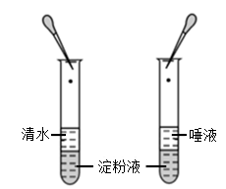
1、在进行“探究唾液对淀粉的消化作用”实验时，如图所示进行实验操作。请根据实验的方法步骤和现象，判断对错：

(1)唾液和清水的加入量应相等。( √ )
(2)本实验控制的水浴温度为37℃。 ( √ )
(3)加入碘液后1号试管不变蓝，2号试管变蓝。 ( × )
(4)本实验得出结论：唾液把淀粉消化为麦芽糖。( × )

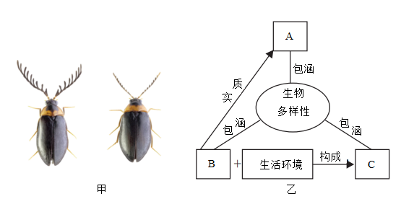
2、福建省武夷山被誉为“鸟的天堂”、“蛇的王国”、“昆虫的世界”，共记录野生动物8700多种。近年来，科学家在武夷山发现了武夷林蛙、毛泥甲等24个新物种。图甲为毛泥甲，图乙表示生物多样性的三个内涵。

(1)与农田相比，武夷山的自动调节能力较强。 ( √ )
(2)划线部分主要体现了图乙中的B所表示的内容。 ( √ )
(3)新物种的出现丰富了图乙中的A所表示的内容。 ( √ )
(4)武夷林蛙水陆两栖，终生用肺呼吸，擅长消灭农田害虫。( × )
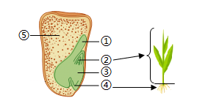
3、如图是玉米种子发育成幼苗的示意图，请结合图示判断正误。

(1)①是子叶，为玉米种子萌发提供主要营养物质。( × )
(2)②是胚根，将发育成玉米的根。( × )
(3)③是胚轴，发育为幼苗根与茎之间的连接部分。 ( √ )
(4)⑤是胚乳，是玉米胚的重要组成部分。( × )

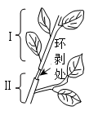
4、在农业生产中，果农常对果树枝条的树皮环剥一圈，如图，这样会形成树瘤，判断下列描述是否正确。

(1)环剥后能提高Ⅰ处果实的有机物含量 ( √ )
(2)环剥技术切断了该枝条的导管，影响运输( × )
(3)环剥后形成的树瘤位于Ⅱ处( × )
(4)树瘤的形成与有机物的积累有关 ( √ )

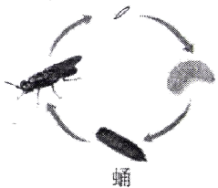
5、黑水虻在自然界主要以动物粪便或动植物残骸为食，可用于处理养殖场的粪便污染，其肠道内的微生物能帮助分解不易消化的物质，为黑水虻的生长发育提供营养。

(1)黑水虻的个体发育起点是受精卵。( √ )
(2)黑水虻能促进生态系统中有机物的分解。( √ )
(3)黑水虻的发育过程属于不完全变态。( × )
(4)黑水虻与其肠道微生物存在共生关系。( √ )

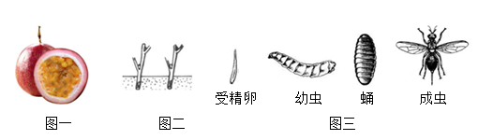
6、西番莲（如图一）酸甜可口，可以用如图二的方式繁殖。柑橘小实蝇产卵在西番莲果实表面，卵孵化后会啃食西番莲的果实，黄金小蜂是柑橘小实蝇的天敌，图三表示柑橘小实蝇发育过程的几个时期。

(1)西番莲果实中有许多种子，可推测其花的子房内有多个胚珠。( √ )
(2)如图二的繁殖方式属于无性生殖，后代具有双亲的特点。( × )
(3)黄金小蜂和柑橘小实蝇之间是竞争关系。( × )
(4)柑橘小实蝇的发育方式属于不完全变态发育。( × )
(5)柑橘小实蝇对农作物危害最大的时期是成虫期。( × )

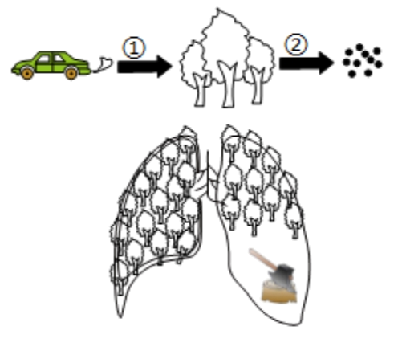
7、如图环保宣传图表示雨林植被光合作用过程中气体的转化，以及雨林当前的困境。判断以下说法是否正确。

(1)①和②可分别表示吸收二氧化碳和释放氧气。( √ )
(2)雨林植物在“碳汇”过程储存的产物是有机物。( √ )
(3)据题意，热带雨林的“碳汇”指的是过程②。( × )
(4)图中所示的雨林变化，增强了雨林的自我调节能力。( × )
8、下图示人体内的两种血管。判断下列说法是否正确：
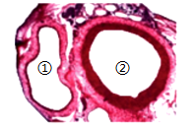

(1)手背的“青筋”和中医“切脉”的脉分别是①②。( √ )
(2)将血液从心脏送到身体各部分的血管是②。( √ )
(3)与①相比，②弹性大、血流速度较慢。( × )
(4)①②的内表面都存在防止血液倒流的瓣膜。( × )

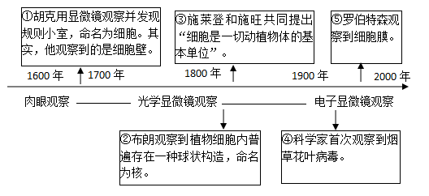
9、以下资料是科学家对生物体结构的认识随着显微镜的发明和改进而不断深入。请阅读资料并判断下列说法是否正确．

(1)胡克观察的实验材料来自于植物。( √ )
(2)布朗观察到的球状构造是细胞核。( √ )
(3)罗伯特森观察到的结构具有的功能是支持和保护。( × )
(4)观察烟草花叶病毒的结构可选用光学显微镜。( × )

10、每年的10～12月，新鲜柑橘大量上市。壳虫是柑橘上的主要害虫，可靠寄主的枝条、果品甚至树干携带而远距离传播。下图为壳虫的生殖和发育过程示意图。判断下列叙述是否正确。
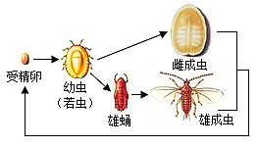

(1)柑橘种子外有种皮包被，因此属于被子植物。( √ )
(2)壳虫体表有外套膜，可以减少体内水分蒸发。( × )
(3)图中壳虫的生殖方式属于有性生殖。( √ )
(4)雌壳虫的发育过程属于完全变态发育。( × )
(5)为防止壳虫传播蔓延，可对柑橘相关产品的采购和调运过程实施检疫。( √ )

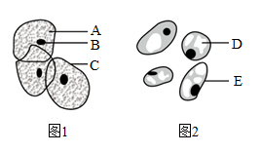
11、图1和图2分别是口腔上皮细胞、黄瓜果肉细胞结构示意图，根据所学判断正误：

(1)图1中，C是口腔上皮细胞的细胞膜。( √ )
(2)图2中，D是植物细胞不同于动物细胞的结构，D是液泡。( √ )
(3)黄瓜果肉细胞中，E是植物细胞都具有的结构。( √ )
(4)在显微镜下可以观察到黄瓜果肉细胞的细胞膜。( × )

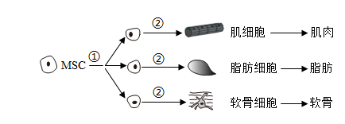
12、间充质干细胞（MSC）具有强大的分裂和分化能力，请据图判断下列说法是否正确。

(1)控制MSC分化形成不同细胞的结构是细胞质。( × )
(2)由MSC分化出的多种细胞，其基本结构不同。( × )
(3)细胞内的染色体数目在过程①中始终恒定不变。( × )
(4)过程②后，细胞的形态、结构和功能出现了差异。( √ )
(5)肌肉组织是由肌细胞联合形成的细胞群( √ )

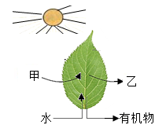
13、如图为光合作用示意图，甲、乙表示进出叶片的气体。请判断下列说法是否正确。

(1)光照是光合作用必要的条件。( √ )
(2)有机物是光合作用的原料。( × )
(3)甲表示光合作用吸收的氧气。( × )
(4)乙表示光合作用释放的二氧化碳。( × )

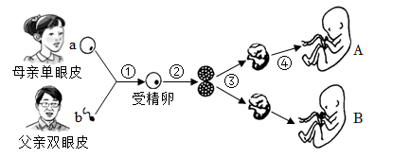
14、人的生殖和胚胎发育是个复杂的过程，也是母亲孕育胎儿的艰辛过程。下图是一对夫妇孕育同卵双胞胎的过程示意图。据图文判断正误。

(1)A、B双胞胎个体发育的起点是b。( × )
(2)如果个体A是的性染色体组成XY，则个体B的性别是男孩。( √ )
2025八年级生物会考终极押题精炼——判断题
1、在进行“探究唾液对淀粉的消化作用”实验时，如图所示进行实验操作。请根据实验的方法步骤和现象，判断对错：

(1)唾液和清水的加入量应相等。( √ )
(2)本实验控制的水浴温度为37℃。 ( √ )
(3)加入碘液后1号试管不变蓝，2号试管变蓝。 ( × )
(4)本实验得出结论：唾液把淀粉消化为麦芽糖。( × )

2、福建省武夷山被誉为“鸟的天堂”、“蛇的王国”、“昆虫的世界”，共记录野生动物8700多种。近年来，科学家在武夷山发现了武夷林蛙、毛泥甲等24个新物种。图甲为毛泥甲，图乙表示生物多样性的三个内涵。

(1)与农田相比，武夷山的自动调节能力较强。 ( √ )
(2)划线部分主要体现了图乙中的B所表示的内容。 ( √ )
(3)新物种的出现丰富了图乙中的A所表示的内容。 ( √ )
(4)武夷林蛙水陆两栖，终生用肺呼吸，擅长消灭农田害虫。( × )
3、如图是玉米种子发育成幼苗的示意图，请结合图示判断正误。

(1)①是子叶，为玉米种子萌发提供主要营养物质。( × )
(2)②是胚根，将发育成玉米的根。( × )
(3)③是胚轴，发育为幼苗根与茎之间的连接部分。 ( √ )
(4)⑤是胚乳，是玉米胚的重要组成部分。( × )

4、在农业生产中，果农常对果树枝条的树皮环剥一圈，如图，这样会形成树瘤，判断下列描述是否正确。

(1)环剥后能提高Ⅰ处果实的有机物含量 ( √ )
(2)环剥技术切断了该枝条的导管，影响运输( × )
(3)环剥后形成的树瘤位于Ⅱ处( × )
(4)树瘤的形成与有机物的积累有关 ( √ )

5、黑水虻在自然界主要以动物粪便或动植物残骸为食，可用于处理养殖场的粪便污染，其肠道内的微生物能帮助分解不易消化的物质，为黑水虻的生长发育提供营养。

(1)黑水虻的个体发育起点是受精卵。( √ )
(2)黑水虻能促进生态系统中有机物的分解。( √ )
(3)黑水虻的发育过程属于不完全变态。( × )
(4)黑水虻与其肠道微生物存在共生关系。( √ )

6、西番莲（如图一）酸甜可口，可以用如图二的方式繁殖。柑橘小实蝇产卵在西番莲果实表面，卵孵化后会啃食西番莲的果实，黄金小蜂是柑橘小实蝇的天敌，图三表示柑橘小实蝇发育过程的几个时期。

(1)西番莲果实中有许多种子，可推测其花的子房内有多个胚珠。( √ )
(2)如图二的繁殖方式属于无性生殖，后代具有双亲的特点。( × )
(3)黄金小蜂和柑橘小实蝇之间是竞争关系。( × )
(4)柑橘小实蝇的发育方式属于不完全变态发育。( × )
(5)柑橘小实蝇对农作物危害最大的时期是成虫期。( × )

7、如图环保宣传图表示雨林植被光合作用过程中气体的转化，以及雨林当前的困境。判断以下说法是否正确。

(1)①和②可分别表示吸收二氧化碳和释放氧气。( √ )
(2)雨林植物在“碳汇”过程储存的产物是有机物。( √ )
(3)据题意，热带雨林的“碳汇”指的是过程②。( × )
(4)图中所示的雨林变化，增强了雨林的自我调节能力。( × )
8、下图示人体内的两种血管。判断下列说法是否正确：

(1)手背的“青筋”和中医“切脉”的脉分别是①②。( √ )
(2)将血液从心脏送到身体各部分的血管是②。( √ )
(3)与①相比，②弹性大、血流速度较慢。( × )
(4)①②的内表面都存在防止血液倒流的瓣膜。( × )

9、以下资料是科学家对生物体结构的认识随着显微镜的发明和改进而不断深入。请阅读资料并判断下列说法是否正确．

(1)胡克观察的实验材料来自于植物。( √ )
(2)布朗观察到的球状构造是细胞核。( √ )
(3)罗伯特森观察到的结构具有的功能是支持和保护。( × )
(4)观察烟草花叶病毒的结构可选用光学显微镜。( × )

10、每年的10～12月，新鲜柑橘大量上市。壳虫是柑橘上的主要害虫，可靠寄主的枝条、果品甚至树干携带而远距离传播。下图为壳虫的生殖和发育过程示意图。判断下列叙述是否正确。

(1)柑橘种子外有种皮包被，因此属于被子植物。( √ )
(2)壳虫体表有外套膜，可以减少体内水分蒸发。( × )
(3)图中壳虫的生殖方式属于有性生殖。( √ )
(4)雌壳虫的发育过程属于完全变态发育。( × )
(5)为防止壳虫传播蔓延，可对柑橘相关产品的采购和调运过程实施检疫。( √ )

11、图1和图2分别是口腔上皮细胞、黄瓜果肉细胞结构示意图，根据所学判断正误：

(1)图1中，C是口腔上皮细胞的细胞膜。( √ )
(2)图2中，D是植物细胞不同于动物细胞的结构，D是液泡。( √ )
(3)黄瓜果肉细胞中，E是植物细胞都具有的结构。( √ )
(4)在显微镜下可以观察到黄瓜果肉细胞的细胞膜。( × )

12、间充质干细胞（MSC）具有强大的分裂和分化能力，请据图判断下列说法是否正确。

(1)控制MSC分化形成不同细胞的结构是细胞质。( × )
(2)由MSC分化出的多种细胞，其基本结构不同。( × )
(3)细胞内的染色体数目在过程①中始终恒定不变。( × )
(4)过程②后，细胞的形态、结构和功能出现了差异。( √ )
(5)肌肉组织是由肌细胞联合形成的细胞群( √ )

13、如图为光合作用示意图，甲、乙表示进出叶片的气体。请判断下列说法是否正确。

(1)光照是光合作用必要的条件。( √ )
(2)有机物是光合作用的原料。( × )
(3)甲表示光合作用吸收的氧气。( × )
(4)乙表示光合作用释放的二氧化碳。( × )

14、人的生殖和胚胎发育是个复杂的过程，也是母亲孕育胎儿的艰辛过程。下图是一对夫妇孕育同卵双胞胎的过程示意图。据图文判断正误。

(1)A、B双胞胎个体发育的起点是b。( × )
(2)如果个体A是的性染色体组成XY，则个体B的性别是男孩。( √ )

